Trennsteg für OKA2 2400x15x47, St, FS
OBO Bettermann

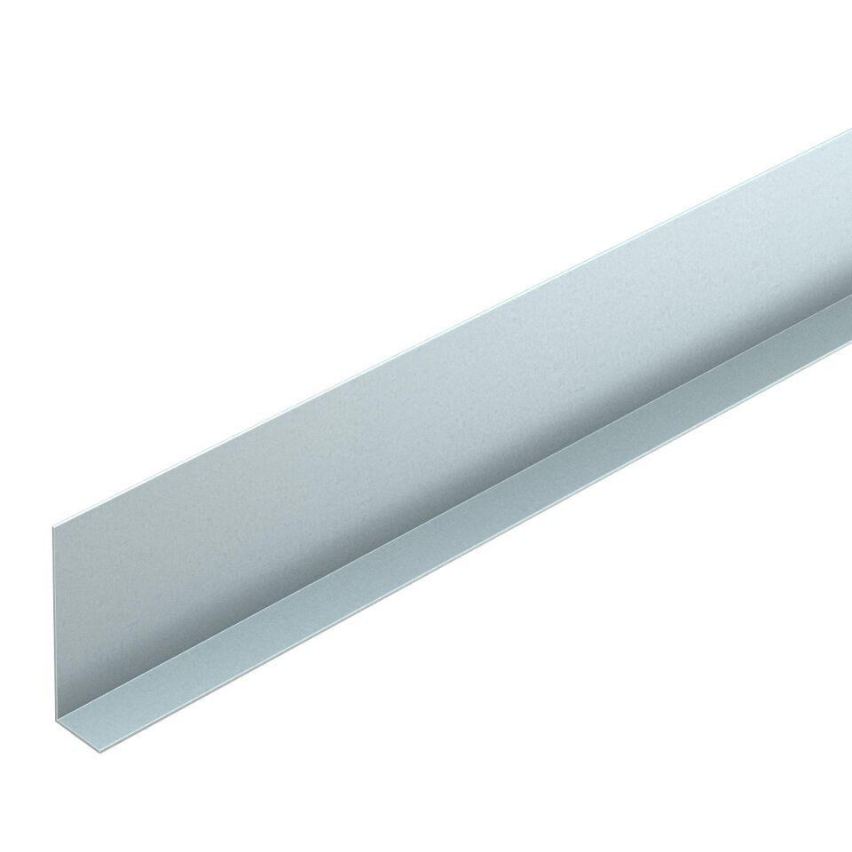Eigenschaften
GTIN:
4012195093947
HAN:
7401996
Werkstoff
Stahl
Länge (mm)
2.400,00
Nennhöhe (m)
0,05

